Actividad 12. Práctica 2. Semáforo con Arduino.

El objetivo de la práctica es diseñar un semáforo simple. Se va a simular un semáforo como el que se puede encontrar en cualquier crucero de la ciudad. En la siguiente imagen se ve el funcionamiento de un semáforo con 15 segundos para la luz roja y 15 para el rojo.

Los semáforos comúnmente funcionan en 3 o 4 etapas.

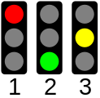 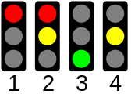

En la siguiente imagen se ve el funcionamiento de un semáforo con un contador de 15 segundos para la luz roja y 15 para la luz verde, dejando 3 segundos para el amarillo.



**Material para la práctica.**

Arduino UNO

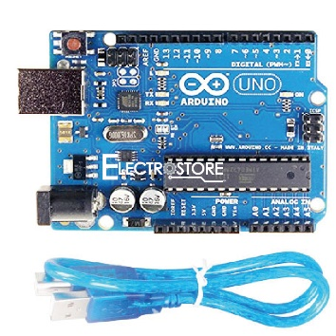

Protoboard

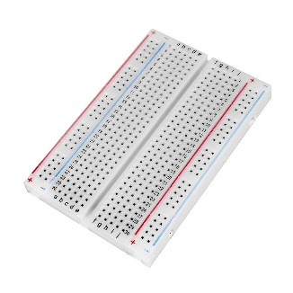

De 4 a 7 jumpers macho a macho.

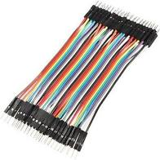

3 LEDs

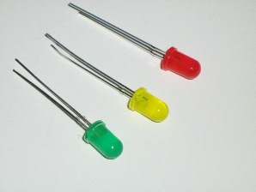

3 resistencias de 220Ω (rojo-rojo-marrón)

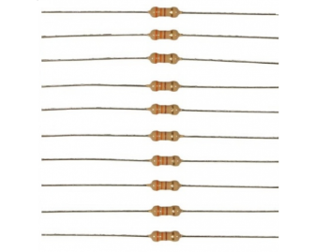



Se conectan los LEDs rojo, amarillo y verde a los pines digitales 13, 12 y 11 de la placa de Arduino (utilizando su debida resistencia).

La patita larga del LED debe ser conectada al voltaje positivo (ánodo) y la corta al voltaje negativo (cátodo) pasando por la resistencia. La conexión a tierra (GND) en el diagrama tiene conexión en la línea azul o negativa del protoboard.

**Diagrama en Fritzing.**

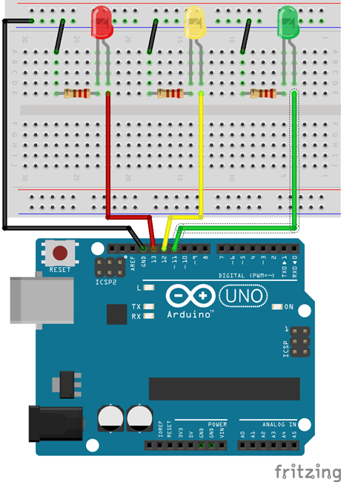

**Código en Arduino.**

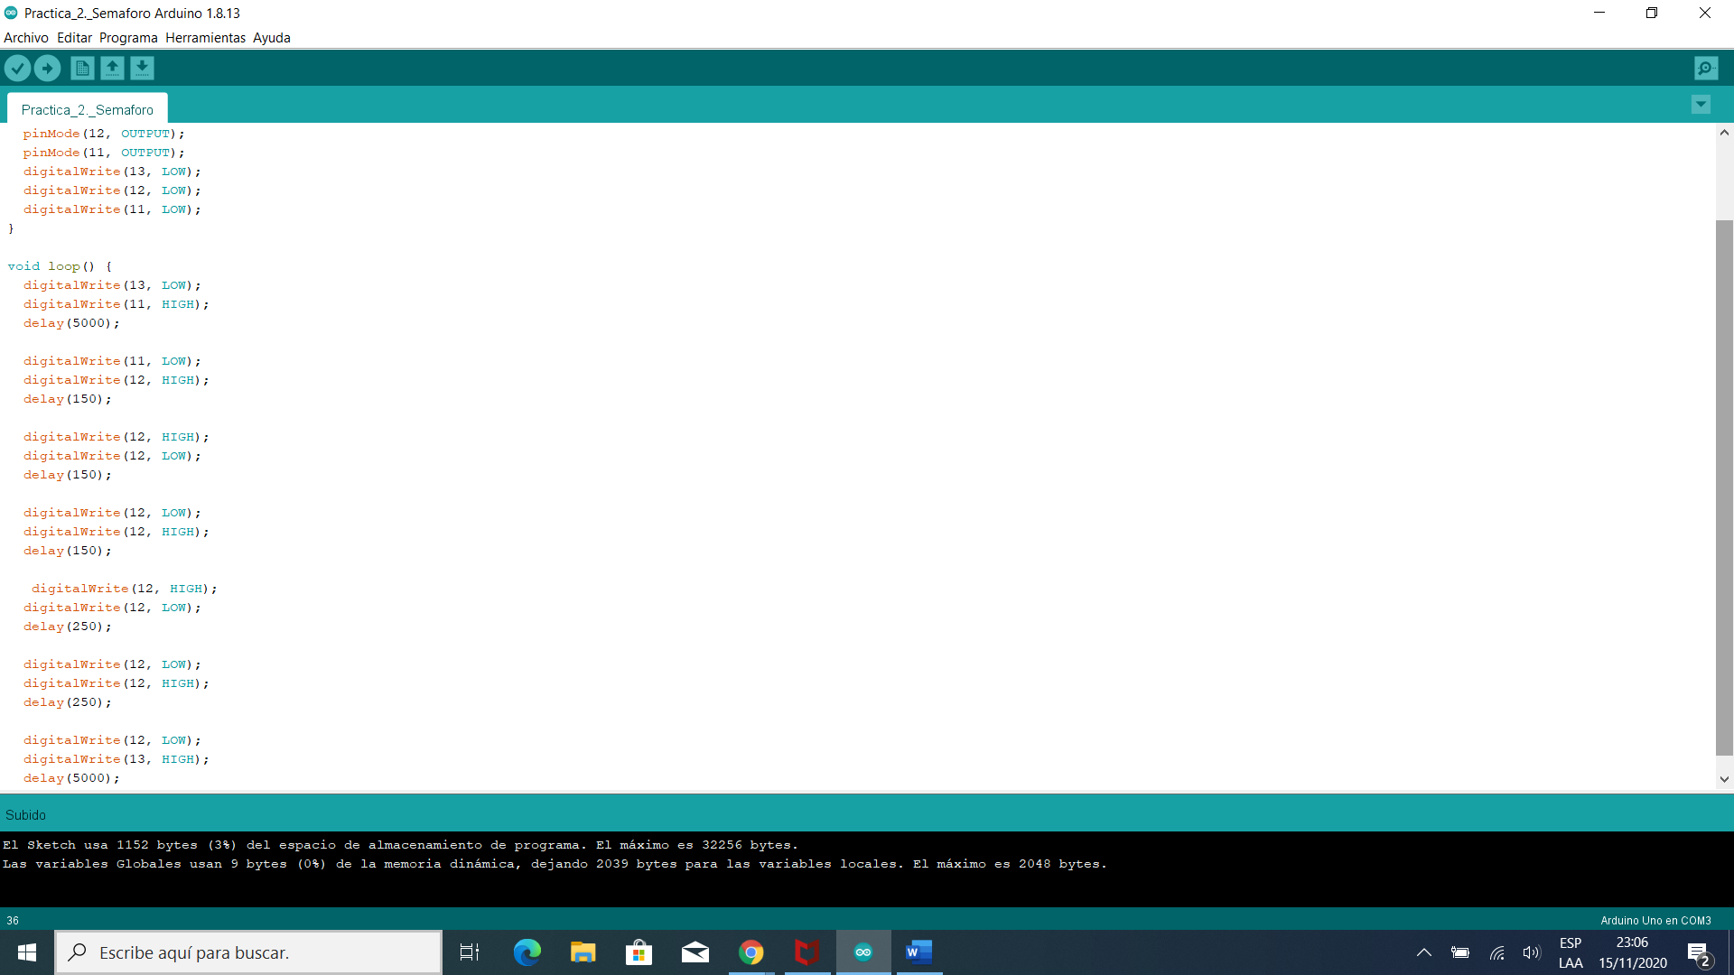

/** * Semáforo simple */

void setup() {

pinMode(13, OUTPUT);

pinMode(12, OUTPUT);

pinMode(11, OUTPUT);

digitalWrite(13, LOW);

digitalWrite(12, LOW);

digitalWrite(11, LOW);

}

void loop() {

digitalWrite(13, LOW);

digitalWrite(11, HIGH);

delay(5000);

digitalWrite(11, LOW);

digitalWrite(12, HIGH);

delay(1000);

digitalWrite(12, LOW);

digitalWrite(13, HIGH);

delay(5000);

}

**Algunos puntos que tomar en cuenta:**

En lugar de usar el número del pin, 13, 12, 11, dentro del código, para establecer las variables, se puede cambiar por el nombre de la luz correspondiente, rojo, amarillo y verde.

A este código se le harán dos modificaciones, buscando se asemeje más a un semáforo real:

1. La luz amarilla debe ser intermitente o parpadear unos segundos antes del cambio a rojo.
2. El rojo debe estar prendido los 5 segundos marcados y tener un par de parpadeos previo a cambiar a verde.

Por lo tanto en la variable correspondiente a la luz amarilla, se agregarán lecturas digitalWrite para estados LOW y HIGH con tiempos menores a un segundo, es decir, menores a 1000.

